Pour réaliser notre jeu nous allons mettre en place un groupe de projet.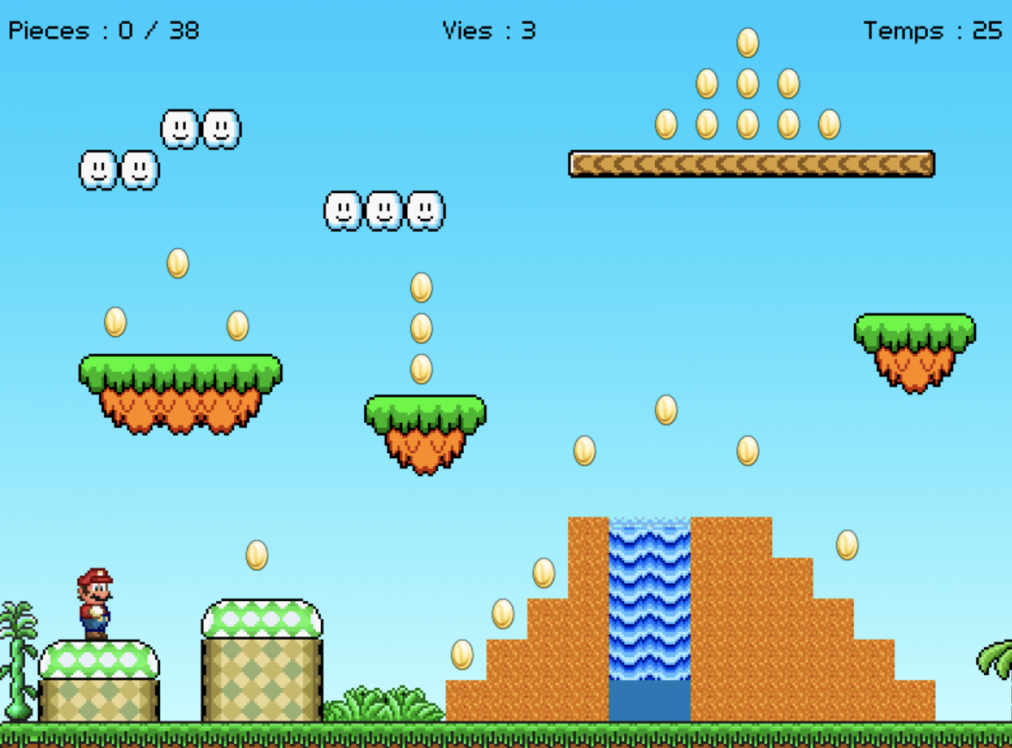

***Comment réussir sont projet ?***

**groupe de projet**

Qu’est-ce qu’un groupe de projet ?

Donner les conditions nécessaires pour assurer le bon fonctionnement de notre groupe de projet.

_

_

_

Quelles sont les organisations possibles (il y en a 2) ?

_

_

Quels sont les rôles que peut avoir une personne dans un groupe ?

_

_

_

_

Image

***Comment établir le planning de notre jeu pour le finir à temps ?***

**Tâches, revue de projet, durée, ressource**

Qu’est-ce qu’un planning ?

Quels sont les 3 éléments que doit contenir notre planning ?

-

-

-

Quelle est la durée de notre Projet ?

Combien y-a-t-il de tâches dans notre projet ?

Quelles sont les tâches qui nécessitent une mise en commun ?

Comment s’appelle la mise en commun et la validation des décisions importantes ?